Всероссийский марафон «Веселые фантазии Николая Николаевича Носова»
Задания
1-2 класс

Назови героев сказки «Приключения Незнайки и его друзей»
№ | Вопрос
1 | Он одевался всегда в черный костюм, а когда садился за стол, надевал на нос очки и начинал читать какую-нибудь книгу, то совсем становился похож на профессора. Назови героя сказки «Приключения Незнайки и его друзей». | 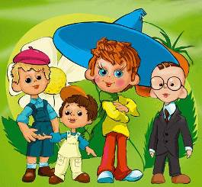
2 | Этот малыш всегда ходил в белом халате, а на голове носил белый колпак с кисточкой, он лечил всех малышек и малышей от разных болезней. Назови героя сказки «Приключения Незнайки и его друзей». | 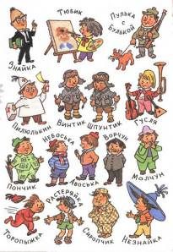
3 | Он прославился тем, что очень любил газированную воду с сиропом. Малыш был очень вежливый. Назови героя сказки «Приключения Незнайки и его друзей». | 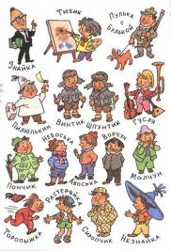
4 | Этот малыш носил яркую голубую шляпу, желтые, канареечные, брюки и оранжевую рубашку с зеленым галстуком. Он слонялся по городу, сочинял разные небылицы и всем рассказывал. Кроме того, он постоянно обижал малышек. Назови героя сказки «Приключения Незнайки и его друзей». | 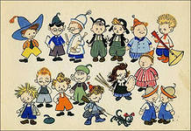
5 | Жил в Цветочном городе знаменитый астроном. Он умел делать из осколков битых бутылок увеличительные стекла. Из нескольких таких увеличительных стекол он сделал большую подзорную трубу, в которую можно было смотреть на Луну и на звезды. Назови героя сказки «Приключения Незнайки и его друзей». | 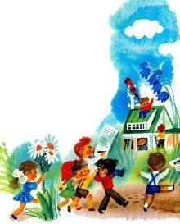
6 | Это был замечательный музыкант. У него были разные музыкальные инструменты, и он часто играл на них. Все слушали музыку и очень хвалили. Назови героя сказки «Приключения Незнайки и его друзей». | 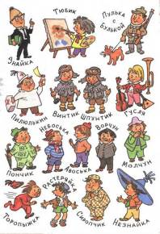
7 | Одевался он всегда в длинную блузу, которую называл "балахон". Стоило посмотреть, когда он, нарядившись в свой балахон и откинув назад свои длинные волосы, стоял перед мольбертом с палитрой в руках. Каждый сразу видел, что перед ним настоящий художник. Назови героя сказки «Приключения Незнайки и его друзей». | 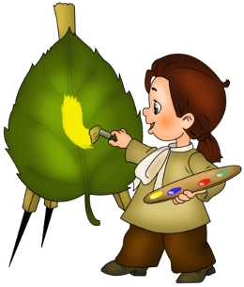
8 | На улице Одуванчиков жил поэт. Этого поэта по-настоящему звали Пудиком, но, как известно, все поэты очень любят красивые имена. Поэтому, когда Пудик начал писать стихи, он выбрал себе другое имя. Назови героя сказки «Приключения Незнайки и его друзей». | 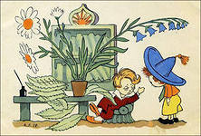
9 | Механик Цветочного города был очень хороший мастер. Он ходил в кожаной куртке. Из карманов куртки вечно торчали гаечные ключи, клещи, напильники и другие железные инструменты. Шапка была тоже кожаная, с очками-консервами. Назови героя сказки «Приключения Незнайки и его друзей». | 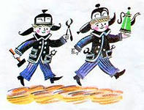
10 | Друг механика и его помощник тоже ходил в кожаной куртке, из карманов которой также вечно торчали гаечные ключи, клещи, напильники и другие железные инструменты. Шапка была тоже кожаная, с очками-консервами. Назови героя сказки «Приключения Незнайки и его друзей».
11 | Брат коротышки Небоськи прославился тем, что любил всё делать на «авось», одевался он всегда в лыжный костюм, так как считал его весьма удобным. Назови героя сказки «Приключения Незнайки и его друзей». | 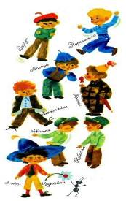
12 | У этого малыша был костюм- «молния», в котором не было ни одной пуговицы, не было отдельных рубашки и брюк: они были соединены в одно целое на манер комбинезона. Этот комбинезон застегивался сверху на одну кнопку, которая была на затылке. Стоило отстегнуть эту кнопку, и весь костюм каким-то непостижимым образом сваливался с плеч и молниеносно падал к ногам. Назови героя сказки «Приключения Незнайки и его друзей». | 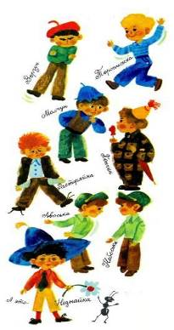
13 | Толстенький, немного прижимистый, немного жадный, но в целом, добрый и отзывчивый коротышка. Он очень любит поесть, особенно всякие булочки и пирожки, любит также тащить к себе в комнату всякие вещи (а вдруг пригодится!) Назови героя сказки «Приключения Незнайки и его друзей». | 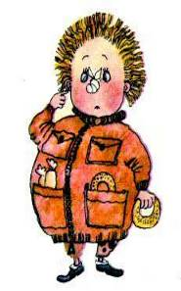
14 | Малышка, в белом халате и белой шапочке, с небольшим коричневым чемоданчиком в руках. У нее были пухлые румяные щечки. Серые глазки строго смотрели из-за круглых роговых очков. Назови героя сказки «Приключения Незнайки и его друзей». | 
15 | Волосы малыша-писателя - гладко зачесаны назад, густые черные брови, которые срослись на переносице, были насуплены, что придавало лицу глубокомысленное выражение. Назови героя сказки «Приключения Незнайки и его друзей». | 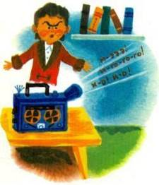
16 | Первым на бал приехал малыш в чистенькой рубашке, умытый, причесанный. Один вихор на самой макушке малыша торчал кверху вроде петушиного гребешка, но все-таки было видно, что он основательно поработал над своей прической. Назови героя сказки «Приключения Незнайки и его друзей». | 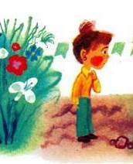
17 | У Незнайки был друг, который жил на улице Маргариток. С ним Незнайка мог болтать по целым часам. Они двадцать раз на день ссорились между собой и двадцать раз на день мирились. Назови героя сказки «Приключения Незнайки и его друзей». | 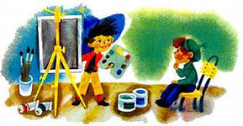
18 | Малышка в пестреньком платье с розовыми и фиолетовыми цветочками. Волосы у нее были светлые, почти белые, спускавшиеся на плечи волнами и она все время трещала, как сорока. Назови героя сказки «Приключения Незнайки и его друзей». | 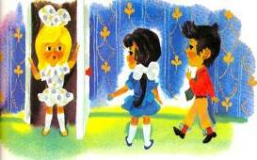
19 | Эта малышка была в синем платье из блестящей шелковой материи, с таким же шелковым пояском, завязанным сзади бантом. У нее были голубые глаза и темные волосы, заплетенные в длинную косу. Назови героя сказки «Приключения Незнайки и его друзей». | 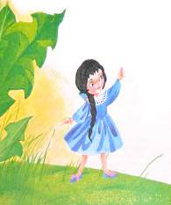
20 | Добрая и воспитанная малышка, она любит очень сказки, вместе с Незнайкой совершила путешествие в Солнечный и Каменный Город. Назови героя сказки «Приключения Незнайки и его друзей». | 